ТЕМА 3. ВОЄННО-ПОЛІТИЧНІ ПОДІЇ НАЦІОНАЛЬНО-ВИЗВОЛЬНОЇ РЕВОЛЮЦІЇ 1650-1653 рр.
(Українська література, 8 клас, «Історичні пісні «Висипали козаченьки з високої гори», «Ой з города Немирова»)
Мета: Формування ключових компетентностей:
- Предметна компетентність:навчитись аналізувати основні події 1650 – 1653 рр.;визначити, завдяки чому українська армія здобула перемоги в Батозькій битві та Жванецькій облозі;характеризувати внутрішньо і зовнішньополітичне становище Гетьманщини наприкінці 1653 рр.; познайомити учнів із основними військовими та суспільно – політичними подіями національно – визвольної війни у 1650 – 1653 років;розвивати вміння показувати на карті події війни у 1650 – 1653 рр.; з’ясовувати та характеризувати перебіг Національно-визвольної війни; вносити в синхронізовану хронологічну таблицю відомості про битви і походи Національно-визвольної війни, рішення про політичні союзи та угоди Війська Запорозького з іншими державами;проаналізувати твори, дослідити, як у них зображені події історичного минулого; розвивати вміння виразного читання, висловлювати власні судження про те, за що народ увіковічив імена своїх героїв;
- Мовленнєва компетентність: вчитися будувати коротку зв’язну розповідь, характеризуючи джерела інформації; спілкуватися державною мовою;
- Логічна компетентність:формувати в учнів уміння аналізувати й узагальнювати історичний матеріал;зіставляти окремі історичні події з наявними історичними джерелами;
- Хронологічна компетентність: формувати вміння розміщувати в хронологічній послідовності битви і походи Національно – визвольної війни, рішення про політичні союзи та угоди Війська запорозького з іншими державами;
- Інформаційна компетентність:розвивати вміння аналізувати і порівнювати історичні джерела, зіставляти історичну інформацію, робити висновки, виділяти головне, визначати причини історичних подій;
- Просторова компетентність:відображати на контурній карті перебіг Національно-визвольної війни, зміни територіальних меж Української козацької держави – Війська Запорозького;
- Аксіологічна компетентність: оцінювати значення діяльності гетьмана Б. Хмельницького та договорів з міжнародними державами;
- Громадянська компетентність:виховувати почуття патріотизму і взаєморозуміння між народами на основі особистісного усвідомлення досвіду історії.
- Соціальна компетентність: розвивати навички командної гри, роботи в парах; створювати власний інтелектуальний продукт.
Тип уроку: урок вивчення нового матеріалу, формування вмінь і навичок.
ПЕРЕБІГ УРОКУ
І. Актуалізація опорних знань.
- Вправа «Знаю – Хочу знати – Дізнався» (8 хв.) з «Історії України»
Воєнно-політичні події Національно-визвольної війни 1650– 1653 рр.
Знаю | Хочу знати | Дізнався
- Що таке Національно-визвольна війна.  - Перемоги під Жовтими Водами та Корсунем.  - Підсумком Збаразько-Зборівської кампанії 1649 р. стало визнання польською стороною автономного статусу козацької України. | - Порівняти умови Зборівського та Білоцерківського договорів.  - Завдяки чому українська армія здобула перемоги в битві під Батогом та  облозі Жванця.  - Пояснювати, чому і як були здійснені молдавські походи Б. Хмельницького

Послідовність виконання дій:
1 крок. На початку уроку протягом 4 – 5 хвилин учень записує все, що він вважає, що знає з теми, і що хоче знати.
2 крок. Наступні 2 – 3 хвилин результати обговорюються в парах.
3 крок. Озвучення результатів. Інші учні в цей час звіряються зі своїми записами, аби доповнити їх або того, хто говорить. (Роботу можна виконати в парах, тоді обговорення відбудеться між двома парами). Учителеві важливо спрямувати увагу учнів на власні думки й почуття під час виконання роботи та озвучення її результатів, наприклад: «Чому саме про це ви хочете дізнатися?»
4 крок. Опрацювання розділу підручника.
5 крок. Заповнення третьої колонки: відповіді на поставлені запитання й окремо – на ті запитання, що не ставилися.
6 крок. Аналіз запитань, що залишилися без відповіді, і таблиці в цілому (самостійно, в парах, групах).
7 крок. Озвучення результатів.
- Вправа «Обери позицію» (4 хв.) з «Історії України»
Учням пропонується проблемна ситуація та шкала, на якій вони можуть позначити свою позицію. Цей метод на уроках історії допомагає навчити учнів обирати позицію відносно спірних проблем, висувати аргументи на захист свого вибору та прислухатись до аргументів тих, хто обирає іншу позицію.
- Завдання: уявіть, що ви Б. Хмельницький. Як би ви організували українське військо, фінанси та судочинство? (Аргументуйте свій вибір).
- Вправа «Впізнай твір за уривком» ( 5 хв.) з «Української літератури»
- Завдання: назвіть твори, з яких взято рядки.

Годі тобі, пане-брате,
Ґринджоли малювати,
Бери шаблю гостру, довгу
Та йди воювати!
(«Зажурилась Україна»)
Зібрав війська сорок тисяч
В місті Жаботині,
Обступили город Умань
В обідній годині.
(«Максим козак Залізняк»)
Зібрав собі славних хлопців,
Що ж кому до того?
Засідаєм при дорозі
Ждать подорожнього.
Засідаєм при дорозі
Ждать подорожнього.
(«За Сибіром сонце сходить»)
Гей, та ми думали, та ми ж думали,
Що то орли та із Січі вилітали, —
Аж то військо та славне запорозьке
Та на Кримський шлях1 з Січі виїжджало.
(«Та, ой, як крикнув же козак Сірко»)
То не грім в степу грохоче
То не хмара світ закрила,—
То татар велика сила
Козаченьків обступила.
(«Ой Морозе, Морозенку»)
"А я ляхів не боюся
Гадки не маю —
За собою великую
Потугу я знаю,
Іще й орду татарськую
За собой веду, —
А все тото, вражі ляхи.
На вашу біду".
(«Чи не той то Хміль»)

- До якого жанру належать ці твори? (Історичні пісні)
- Що саме оспівується в історичних піснях? (Історичні події чи конкретні історичні постаті та висловлено ставлення народу до них).
- Вправа «Впізнай історичного героя за ілюстрацією» (2 хв.) з «Української літератури»
- Завдання: назвати історичного героя за ілюстрацією.
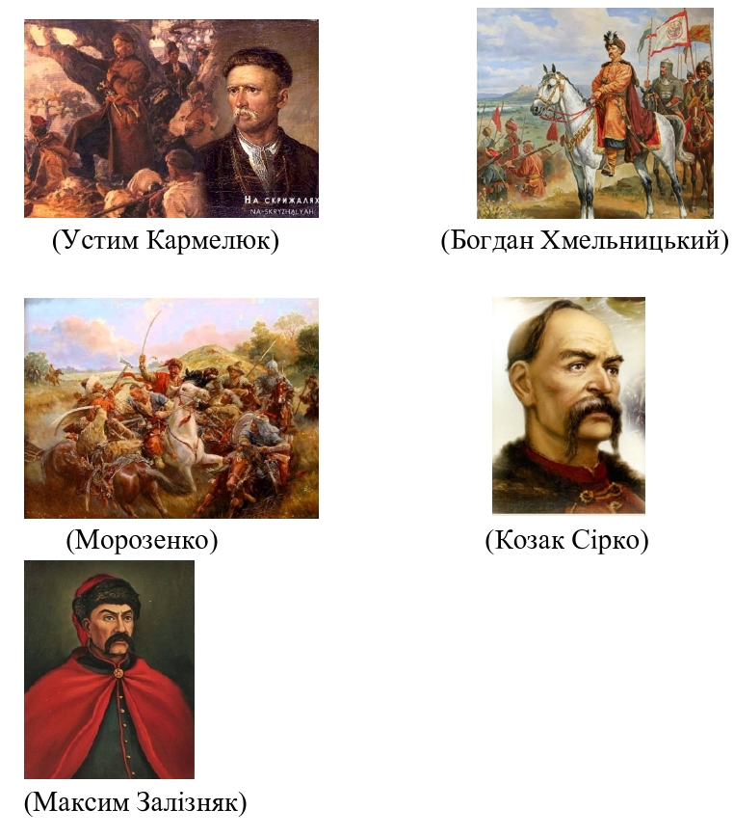
5. Вправа «Дешифрувальник» (3 хв.) з «Української літератури»
- Завдання: згадайте розташування літер українського алфавіту і розшифруйте назви двох історичних пісень, з якими ми будемо сьогодні працювати.
1 пісня - «Ой з города Немирова»
2 пісня – «Висипали козаченьки з високої гори»
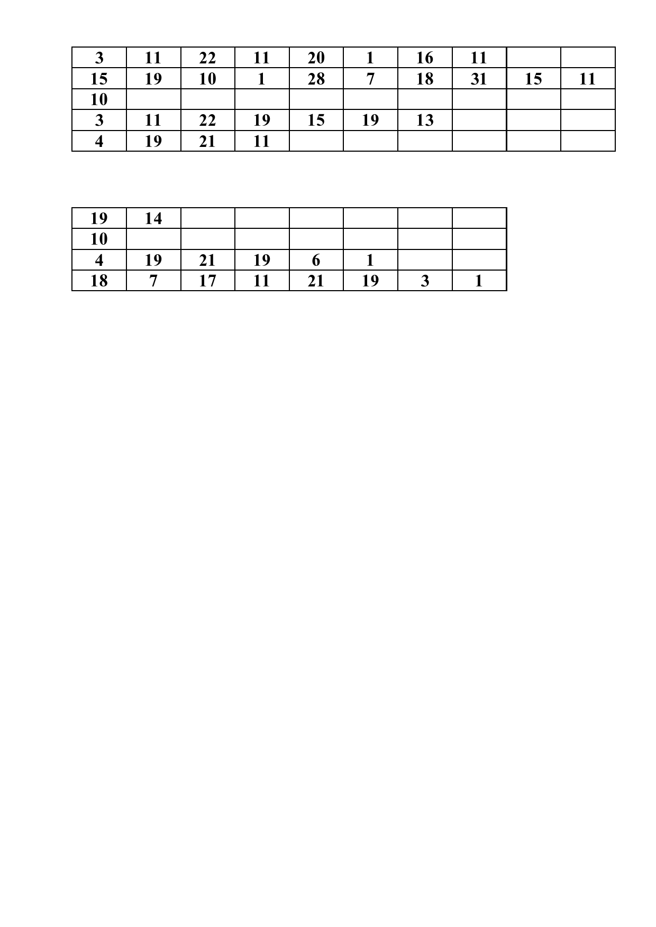
ІІ. Основна частина.
- Вправа «Ромашка Блума» (8 хв.) з «Історії України»
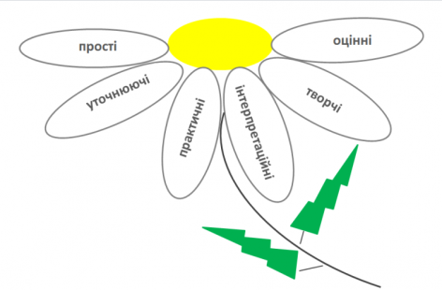
Ромашку вчитель виготовляє (малює на дошці) попередньо таким чином, щоб вона була достатнього розміру, щоб всім учням було видно, що написано на її пелюстках. Саме на них вчитель пише запитальні слова, спираючись на які учні формулюють запитання до теми. Під час використання учні можуть «відривати» пелюстки, дарувати одне одному.
«Ромашка» складається з шести пелюсток, кожна з яких містить певний тип запитання.
Таким чином, шість пелюсток – шість запитань:
- Знаннєві (прості) запитання – запитання, відповідаючи на які, потрібно назвати якісь факти, згадати і відтворити певну інформацію: «Що?», «Коли?», «Де?», «Як?».(Які найважливіші битви Національно-визвольної війни періоду 1648 – 1649 років ви знаєте? Коли відбулася битва під Берестечком? Які положення Білоцерківського договору?)
- Уточнюючі запитання (на розуміння). Такі запитання зазвичай починаються зі слів: «Тобто ти кажеш, що …?», «Якщо я правильно зрозумів, то …?», «Я можу помилятися, але, по-моєму, ви сказали про …?». Мета цих запитань – дати учневі можливості для зворотного зв’язку щодо того, що тільки що сказано вчителем (або написано у тексті). Іноді їх ставлять з метою перевірки сприйняття учнями інформації, яка є у повідомленні.
- Практичні запитання. Цей тип запитання спрямований на встановлення взаємозв’язку між теорією і практикою: «Як можна застосувати …?», Що можна зробити з …? (Чи можна було Б. Хмельницькому обійтися без молдавських походів? Що можна зробити з загостренням кризових явищ наприкінці 1653 року?)
- Інтерпретаційні (синтезуючі) запитання. Зазвичай починаються зі слова «чому?» і спрямовані на встановлення причинно-наслідкових зв’язків. Якщо відповідь на це запитання відома, воно з інтерпретаційного «перетворюється» на знаннєве. (Чому внутрішньо- і зовнішньополітичне становище Гетьманщини наприкінці 1653 р. вважають кризовим?)
- Оцінювальні запитання. Запитання на оцінку – вимагають від учня вироблення суджень на зразок: добре чи погано, правильно чи неправильно, згідно з визначеними учнями стандартами.(Чи були результати четвертого молдавського походу очікуваними? Чому результат битви під Берестечком був саме таким?)
- Творчі запитання. Цей тип запитання найчастіше містить частку “б”, елементи умовності, припущення, прогнозу. ( Як би ви були на місці Б. Хмельницького, то які б пункти Білоцерківського договору ви змінили? І чому?)
- Вправа «Квітка» (5 хв.) з «Історії України»
Вправу виконують 2 пари.У серединці квітки розміщується поняття. На пелюстках учні записують його основні характеристики, підкреслюють серед них ключові.
- Завдання: назвіть воєнні події 1651 р. (1 пара); воєнні події 1652-1653 рр. (2 пара). Намалюйте схему у вигляді квітки.
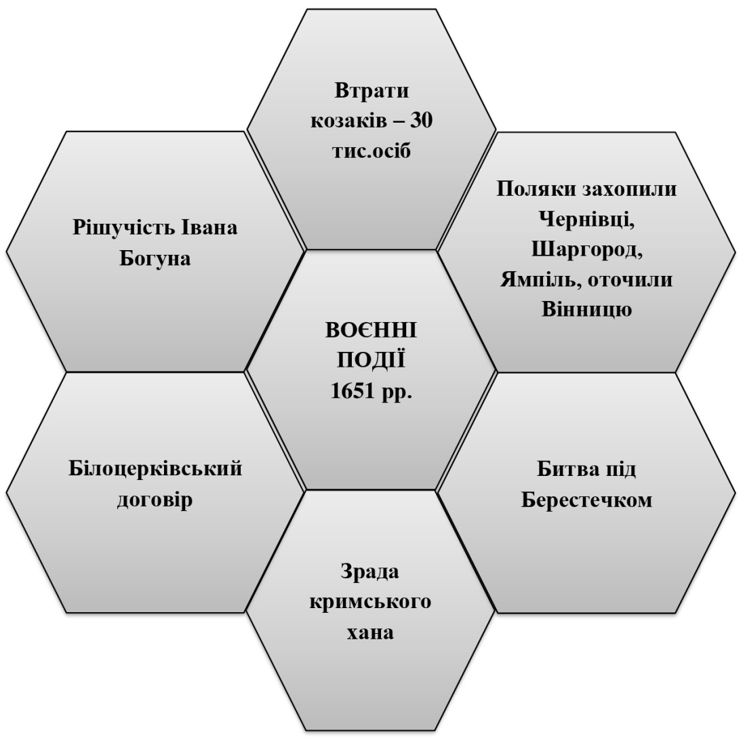
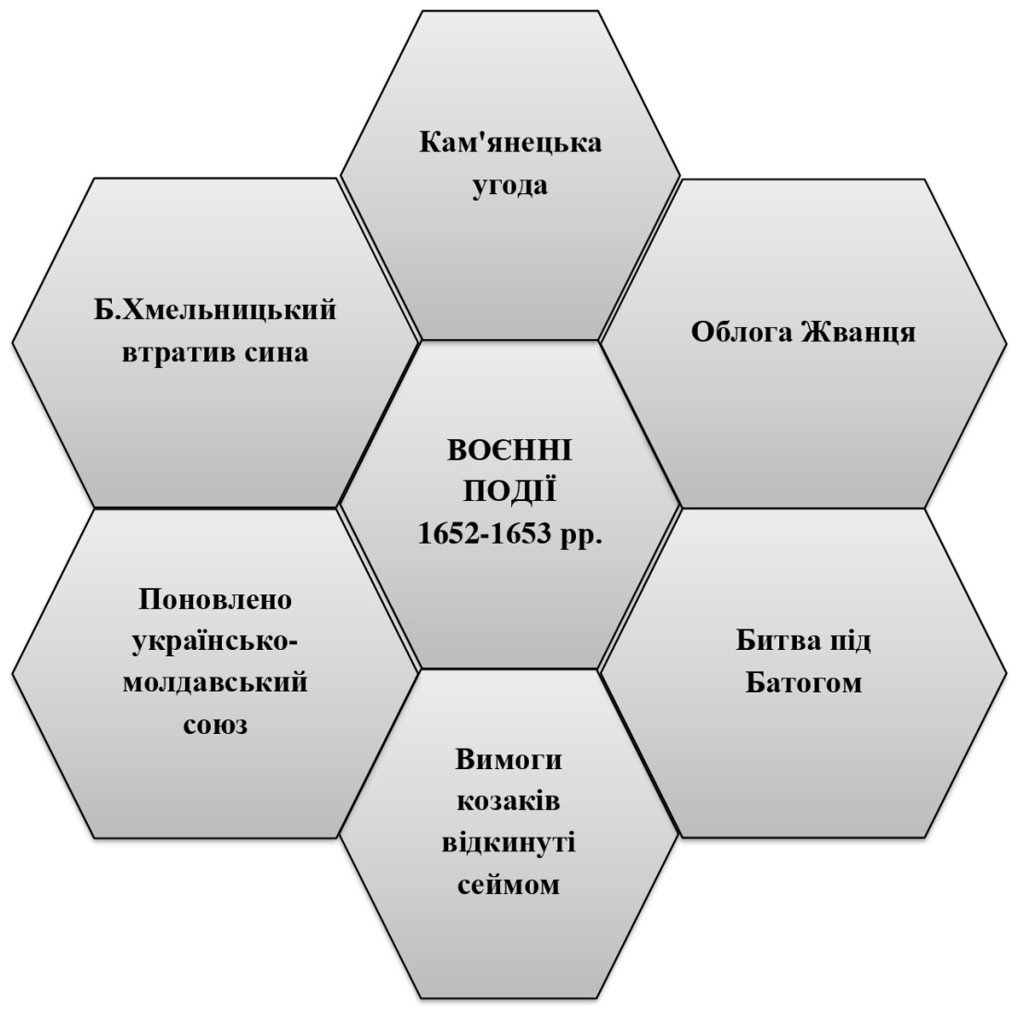
- Вправа «Асоціативний кущ» (5 хв.)з«Історії України»
Метод використовується для організації ідей, думок з приводу теми. Є одним із різновидів «мозкового штурму». Посередині аркуша (дошки) записуємо ключове слово, а потім всі ідеї, асоціації, які виникають. Прямими лініями позначаємо зв’язки між словами.
- Завдання: доберіть асоціації до поняття «дипломатичні зв’язки Гетьманщини»
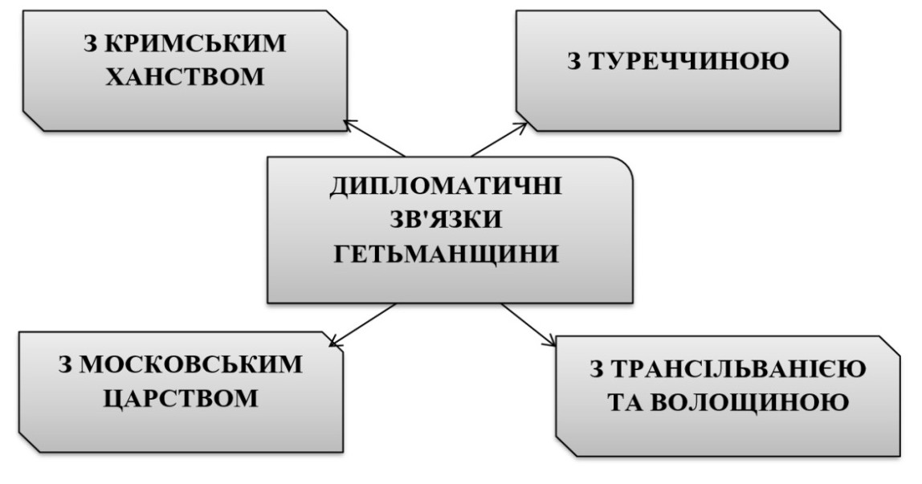
- Вправа «Проблемний семінар» (8 хв.) з «Української літератури»
Під час роботи у групах учні доходять істини, пройшовши шлях суперечок і дискусій.
Клас ділиться на 2 групи. Кожній групі дається текст історичної пісні.
- Завдання:проаналізуйте історичну пісню і назвіть місце битви описане у ній.Для порівняння скористайтеся Вікіпедією.
Проблемне запитання:наскільки історично точно український народ відтворив події під Берестечком та Жванцем?
- 1 група: «Висипали козаченьки з високої гори».
Вікіпедія:(Битва під Берестечком 18 червня — 30 червня 1651- наймасштабніший бій Хмельниччини, який відбувся біля містечка Берестечко між Військом Запорозьким під командуванням Богдана Хмельницького і союзним йому кримсько-єдисанським татарським військом Ісляма III Ґерая з одного боку, та армією Речі Посполитої під командуванням Яна ІІ Казимира з іншого.)
(Пісня розказує про події під Берестечком в червні 1651р., коли через зраду кримського хана Богдан Хмельницький потрапив в полон. Власне кажучи, конкретної інформації щодо згаданої події слова пісні не несуть)
- 2 група: «Ой з города Немирова»
Вікіпедія: (Битва під Жванцем, Жванецька облога 1653 року - облога українською армією на чолі з гетьманом Богданом Хмельницьким військ Речі Посполитої під Жванцем (тепер село Кам'янець-Подільського району Хмельницької області)
(Пісня оповідає про битву українських військ на чолі з Богданом Хмельницьким з військами польського короля Яна Казіміра, яка відбувалася на протязі жовтня — листопада 1653 р. в районі Жванця (тепер село Жванець, Кам’янець-Подільського району, Хмельницької обл.), розташованого при впадінні р. Жванчик у Дністер. Оточену з усіх боків і відрізану від баз постачання армію польського короля врятував від повного знищення підкуплений королем кримський хан, який зрадив Хмельницького.
У пісні про Жванецьку битву правильно змальований район битви («Подоллє», «Жванецькеє поле»), точно названі основні населені пункти цього району (Жванці — Жванець; Хотия — Хотин; Яруга — село Кам’янець-Подільського району; Студеньки — село Студениця, Староушицького району), вказується на залежність тогочасного молдавського господаря Георгіцу (у пісні — пан Волошин, люди якого в Хотиї «польського пана Яна до себе їднали») від польського короля Яна Казіміра (у пісні — «польський пан Ян»).
- Вправа «Рекламна кампанія» (10 хв.) з «Української літератури»
Учням пропонується взяти участь у конкурсі на створення рекламного плаката з теми. Реклама може бути представлена у вигляді вірша, сенкану, буктрейлера, плаката і т. ін., право обрати форму надається учням.
- Завдання: створіть рекламу будь-якої історичної пісні.
ІІІ. Підсумковий етап.
11. Вправа «Шість капелюхів» (10 хв.) з «Історії України»
Капелюх легко одягти і легко зняти, тренуючи різні типи мислення та даючи можливість зрозуміти кожного з учасників дискусії.
Першим слід вислухати Білий капелюх, останнім слід вислухати Синій капелюх. Після Чорного варто надати слово Жовтому – це урівноважить думки й оцінки. Послідовність «виступів» інших капелюхів підкаже активність учасників обговорення.
Білий капелюх – «Мислитель»
- Завдання: назвати лише факти і цифри, що притаманні цим подіям: кількість військ, зміна реєстру, кількість населення, коли відбулась подія та ін.
Червоний капелюх – «Об’єктивісти»
- Завдання: констатувати факти укладення договорів, установлення угод, зазначати умови, не роблячи оцінок подій.
Жовтий капелюх – «Оптимісти»
- Завдання: назвати всі позитивні моменти в зовнішньополітичній діяльності. Потрібно перелічити всі зовнішньополітичні завдання, які були позитивно розв’язані Б. Хмельницьким.
Чорний капелюх – «Песимісти»
- Завдання: назвати всі питання (проблеми), які виникли у відносинах з іншими державами. Виділити невдачі, які спіткали Б. Хмельницького в зовнішньополітичній діяльності.
Зелений капелюх – «Емоційні»
- Завдання: оцінити події, що відбулися, з емоційного боку. Емоції і почуття різних верств.
Синій капелюх – «Філософи»
- Завдання: підготувати роздуми про місце Української козацької держави в тогочасній міжнародній ситуації.
12. Вправа «Дешифрувальник» (3 хв. )з «Історії України»
- Завдання: за допомогою використання таблиці відповідності літер і цифр розкодувати слова – назви місць битв Національно-визвольної війни.
1 | 2 | 3 | 4 | 5 | 6 | 7 | 8
А | Б | В | Г | Д | Е | Є | Ж
З | И | І | Ї | Й | К | Л | М
Н | О | П | Р | С | Т | У | Ф
Х | Ц | Ч | Ш | Щ | Ю | Я | Ь

Назви битв
3277323 | Пилявці
2646566362 | Берестечко
823613252 | Жовті Води
6245718 | Корсунь
122433 | Зборів
21634 | Батіг

13. Вправа «Мозаїка» (5хв.) з «Української літератури»
Із записаних на окремих папірцях слів складається вислів, який потім колективно обговорюється. Цей вид роботи розвиває мовлення учнів, вчить критично оцінювати ситуацію, висловлювати власні думки.
- Завдання: відновіть речення, поясніть, як ви його розумієте.
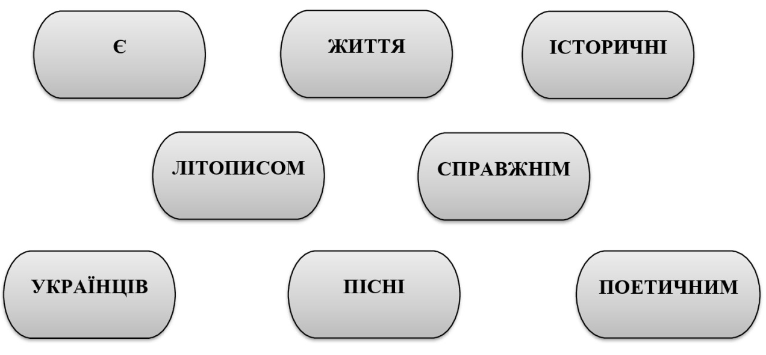
(Справжнім поетичним літописом життя українців є історичні пісні).

